第11章 多线程下载工具

11.1 多线程下载工具简介
我们平时在使用互联网的时候，都会使用到许许多多的下载工具，例如Flashget、迅雷等，这些工具可以十分方便的对互联网资源进行下载。这些工具通过图形界面，将下载的信息展示给用户，这些下载信息包括：下载资源的大小、下载进度、下载速度以用其他一些可以让用户了解下载进度的信息。其实这些下载工具所提供的功能，我们同样可以使用Java来实现，这些工具包括HTTP下载、FTP下载以及BT的支持等，另外，下载工具还需要提供多线程下载、断点续传等功能，本章主要介绍如何实现一个HTTP的多线程下载工具。

11.2 建立下载工具的界面
下载工具包括主界面、添加下载资源的界面、悬浮窗口与系统任务栏图标。下载工具的主界面主要向用户展示下载资源的信息，例如显示正在下载的资源信息、已下载完成的资源信息等。添加下载资源界面主要让用户输入需要下载的资源地址等信息，让下载工具可以对该资源进行连接与下载。悬浮窗口就好像Flashget与迅雷这些下载工具一样，在屏幕中建立一个小窗口，该窗口可以展现一些下载信息给用户，如图11.1所示。系统任务图标主要是将下载工具的图标显示到系统的任务栏中。接下来，我们将介绍如何实现这些相关的界面。

图11.1 迅雷的悬浮窗口

11.2.1 主界面
下载工具的主界面主要包括导航树、下载列表、资源信息这三大块，导航树我们可以使用swing的JTree来实现，下载列表可以使用JTable实现，资源信息可以使用JList来实现。
导航树可以让用户选择浏览不同的资源，例如正在下载的资源、下载失败的资源以及成功下载的资源，如果我们需要添加其他的功能，例如对资源进行分类等，都可以向导航树中加入相关的节点。
下载列表主要是将资源的信息展示给用户，包括资源的状态、资源名称、下载速度、进度以及使用时间等。下载列表使用JTable实现，而下载列表中的每一列都需要进行不同的渲染，例如资源的状态需要显示相应的图片、下载进度需要使用进度条进行显示等。
资源信息一块使用JList实现，主要将资源的部分信息显示到该区域。本章中主界面对应的是MainFrame.java，主界面的最终效果如图11.2所示。
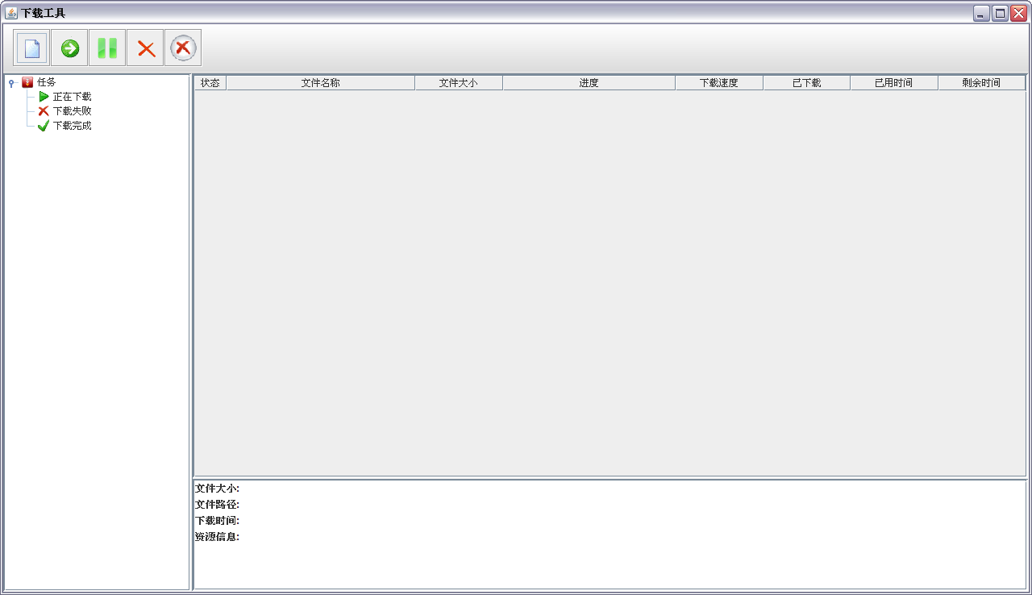
图11.2 主界面效果
如图11.2所示，主界面除了上述的三大区域外，还提供了一个工具栏，用于存放对资源的相关操作：新建资源、下始下载、暂停下载、删除选中资源和删除已经完成的任务。为了达到我们所需要的效果，主界面三个区域（导航树、资源列表和资源信息）都需要进行特别的处理，以下的章节将详细描述如何实现这三个区域。

11.2.2 导航树
如图11.2所示，导航树主要有一个任务节点，任务节点下面包括正在载节点、下载失败节点和下载完成节点。在建立导航树前，我们需要准备表示这些节点的对象。新建一个DownloadNode接口，用于表示导航树的节点，该树下面所有的节点对象都必须实现这个接口。
代码清单：code\flashget\src\org\crazyit\flashget\navigation\DownloadNode.java：
public interface DownloadNode {
/**
* 获得节点名称
* @return
*/
String getText();
/**
* 返回对应图标
* @return
*/
ImageIcon getImageIcon();
}
该接口定义了两个方法，分别返回节点的文字与图标，那么可以新建一个正在下载的节点对象，实现DownloadNode。
代码清单：code\flashget\src\org\crazyit\flashget\navigation\DownloadingNode.java：
public class DownloadingNode implements DownloadNode {
public ImageIcon getImageIcon() {
return ImageUtil.DOWNLOADING_NODE_IMAGE;
}
public String getText() {
return "正在下载";
}
}
DownloadingNode表示一个正在下载的节点，以同样的方法，新增其他节点对应的实现类，那么在创建导航树的时候，就可以为导航树设置渲染器。在树的渲染器中，我们可以得到相应的节点对象（DownloadNode的实现类），再根据这些对象得到文本与图标。
代码清单：code\flashget\src\org\crazyit\flashget\ui\NavigationTreeCellRender.java：
public Component getTreeCellRendererComponent(JTree tree, Object value,
boolean sel, boolean expanded, boolean leaf, int row,
boolean hasFocus) {
super.getTreeCellRendererComponent(tree, value, sel,
expanded, leaf, row, hasFocus);
//得到树节点
DefaultMutableTreeNode node = (DefaultMutableTreeNode)value;
//得到节点对象
DownloadNode obj = (DownloadNode)node.getUserObject();
//设置文本与图片
if (obj != null) {
this.setIcon(obj.getImageIcon());
this.setText(obj.getText());
}
return this;
}
在创建导航树的时候，需要树指定渲染器，并创建各个节点。
代码清单：code\flashget\src\org\crazyit\flashget\ui\MainFrame.java：
//主界面中创建树
private void createTree() {
DefaultMutableTreeNode root = new DefaultMutableTreeNode();
DefaultMutableTreeNode tn = new DefaultMutableTreeNode(taskNode);
root.add(tn);
//创建各个节点
tn.add(new DefaultMutableTreeNode(downloadingNode));
tn.add(new DefaultMutableTreeNode(failNode));
tn.add(new DefaultMutableTreeNode(finishNode));
this.navTree = new NavigationTree(root);
}
以上代码的黑体部分，我们使用了一个NavigationTree的对象来表示一棵导航树，该类继承于JTree，主要用于设置导航树的相关属性，例如隐藏根节点、设置渲染器等。
注意：表面上任务节点是根节点（如图11.2所示），但实际上，任务节点只是根节点的一个子节点。

11.2.3 资源列表
在资源列表中，每一列都需要有特定的渲染器，例如状态列需要使用图标作为显示内容，下载进度列需要使用进度条作为显示内容。在本章中，我们使用一个“进度条的子类”作为下载进度列的渲染器，其他的列则使用同一个渲染器。以下是进度条渲染器的实现。
代码清单：code\flashget\src\org\crazyit\flashget\ui\DownloadProgressBar.java：
public class DownloadProgressBar extends JProgressBar implements
TableCellRenderer {
public DownloadProgressBar() {
super(0, 100);
this.setStringPainted(true);
this.setForeground(Color.green);
}
public Component getTableCellRendererComponent(JTable table, Object value,
boolean isSelected, boolean hasFocus, int row, int column) {
Float floatValue = Float.parseFloat(value.toString());
int intValue = (int)floatValue.floatValue();
this.setValue(intValue);
this.setString(value.toString() + " %");
return this;
}
}
以上的DownloadProgressBar类，继承于JProgressBar并实现TableCellRenderer，表示这个类是一个进度条，同是也是一个列表的渲染器。下面新建其他列的渲染器，该渲染器负责列表中其他列的渲染。
代码清单：code\flashget\src\org\crazyit\flashget\ui\DownloadTableCellRenderer.java：
public Component getTableCellRendererComponent(JTable table, Object value,
boolean isSelected, boolean hasFocus, int row, int column) {
//判断是否需要显示图片
if (value instanceof Icon) this.setIcon((Icon)value);
else this.setText(value.toString());
//判断是否选中
if (isSelected) super.setBackground(table.getSelectionBackground());
else setBackground(table.getBackground());
//设置居中
this.setHorizontalAlignment(JLabel.CENTER);
this.setToolTipText(value.toString());
return this;
}
创建了两个渲染器后，我们可以在创建列表的时候，将对应的列设置相应的渲染器。在本章，下载列表对应的是DownloadTable类，该类继承于JTable，DownloadTable类主要负责设置列表的样式。
在DownloadTable中设置单元格渲染器。
代码清单：code\flashget\src\org\crazyit\flashget\ui\DownloadTable.java
//设置单元格渲染
this.getColumn(DownloadTableModel.STATE_COLUMN).setCellRenderer(
new DownloadTableCellRenderer());
this.getColumn(DownloadTableModel.PLAN_COLUMN).setCellRenderer(
new DownloadProgressBar());
…省略其他列
除了进度条列之外，其他的列都是使用DownloadTableCellRenderer作为列的渲染器。在本章中，DownloadTable并不负责处理数据。在下载的过程中，许多的数据都是在不停的变化的，因此我们可以提供一个TableModel来负责处理列表中的数据。本章所提供的TableModel，包括了声明下载列表的列信息，保存列表数据等。以下是该TableModel类的部分实现。
代码清单：code\flashget\src\org\crazyit\flashget\ui\DownloadTableModel.java：
public int getRowCount() {
return 0;
}
public String getColumnName(int col) {
return columnNames[col];
}
public int getColumnCount() {
return columnNames.length;
}
public Object getValueAt(int row, int column) {
String columnName = this.getColumnName(column);
//对列名进行判断，再返回相应的数据
return super.getValueAt(row, column);
}
DownloadTableModel继承于DefaultTableModel类，以上代码的columnNames是列名数组，我们需要重写DefaultTableModel的getRowCount、getColumnName、getColumnCount和getValueAt方法，其中getRowCount方法返回数据记录数，getValueAt方法返回每一列相应的数据。例如资源状态列，我们需要返回一个图标对象，进度条列需要返回一个float值。到此，数据列表的各个对象都已经创建，我们可以在DownloadTableModel是新建一些测试数据来查看具体的效果。效果如图11.3所示。
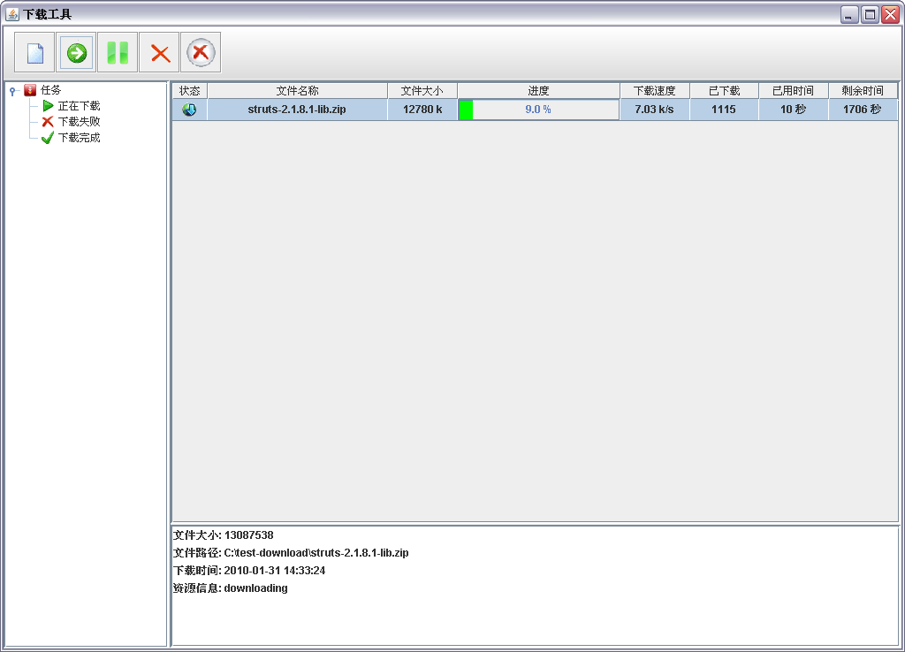
图11.3 下载列表效果
下载列表的效果中，我们的数据都是虚拟的，如果我们以后需要加入真实的数据，只需要在DownloadTableModel中加入相应的数据集合即可。

11.2.4 资源信息显示
其实在资源列中，我们已经可以看到资源的多数信息，资源信息显示区域可以作为对资源列表的一个补充，例如显示资源下载的绝对路径，下载时间等。在本章中，该区域只负责显示文件大小、文件保存的路径、下载时间与资源状态。我们使用一个JList对象来实现信息显示区，在MainFrame中创建该对象。
建立一个Info的类来表示JList中的一个元素。
代码清单：code\flashget\src\org\crazyit\flashget\info\Info.java：
public class Info {
//对应的值
private String value;
}
那么在创建JList的时候，我们可以向JList中加入多个的Info对象。以下是在MainFrame中创建JList的代码。
代码清单：code\flashget\src\org\crazyit\flashget\ui\MainFrame.java：
private void createList() {
this.infoJList = new JList();
//加入各个Info对象
this.infoList.add(this.fileSize);
this.infoList.add(this.filePath);
this.infoList.add(this.downloadDate);
this.infoList.add(this.info);
this.infoJList.setListData(infoList.toArray());
}
到此，主界面的各个对象已经建立，主界面的三个区域中，只有资源列表实现较为复杂，导航树、资源信息显示都较为简单，我们在前面的案例中都提供了不同的实现。但是下载列表中并没有实际的数据，我们在下面的章节中将会实现。

11.2.5 新建下载任务界面
新建下载界面主要是让用户新建一个下载资源，一个新的下载资源包括资源下载地址、保存目录和保存的文件名，另外，由于本章编写的是一个多线程下载工具，因此还要提供下拉框让用户选择下载的线程数。新建界面的效果如图11.4所示。
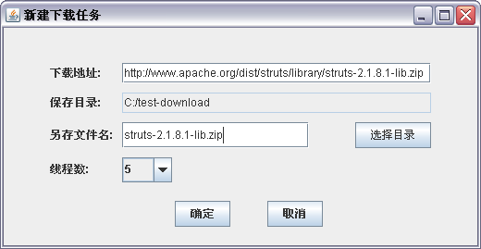
图11.4 新建下载界面
新建下载界面实现较为简单，只是一些普通的界面控件，其他需要注意的是，当用户输入了下载地址的时候，我们需要编写程序截取相应的文件名，作为“另存文件名”的值，当用户最终点击确定的时候，我们就需要从“下载地址”与“另存文件名”中得到最终的文件名。如果不能得到文件名，则进行相关的提示。

11.2.6 悬浮窗口
实现一个悬浮窗口，可以继承Swing中的JWindow类，使用setSize方法来设置该JWindow对象的大小，并重写父类的paint方法，将相应的图片“画”到JWindow中。
代码清单：code\flashget\src\org\crazyit\flashget\ui\SuspendWindow.java：
public SuspendWindow(MainFrame mainFrame) {
this.mainFrame = mainFrame;
//得到屏幕大小
Dimension screen = Toolkit.getDefaultToolkit().getScreenSize();
//设置窗口大小
this.setSize(36, 36);
//设置窗口位置
int locationX = screen.width - screen.width / 5;
int locationY = screen.height - (int)(screen.height / 1.06);
this.setLocation(locationX, locationY);
//设置该窗口总是在前
this.setAlwaysOnTop(true);
this.setVisible(true);
}
public void paint(Graphics g) {
g.drawImage(img, 0, 0, this);
}
悬浮窗口的具体效果如图11.5所示。
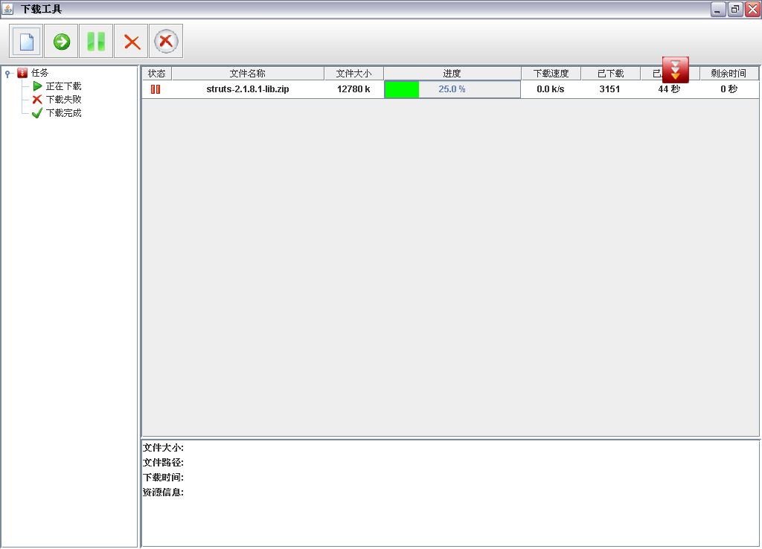
图11.5 悬浮窗口
建立了悬浮窗口后，我们还要为该窗口加入相关的右键菜单，我们可以使用JPopupMenu类来实现鼠标的右键菜单，JPopupMenu中存放各个JMenuItem。
代码清单：code\flashget\src\org\crazyit\flashget\ui\SuspendWindow.java：
private void createPopupMenu() {
//加入菜单
this.popupMenu.add(this.openItem);
...
}
创建了菜单后，我们需要为窗口加入鼠标监听器，当用户进行右键点击的时候，就要将菜单显示。
代码清单：code\flashget\src\org\crazyit\flashget\ui\SuspendWindow.java：
this.addMouseListener(new MouseAdapter() {
public void mouseReleased(MouseEvent e) {
if (e.isPopupTrigger()) {
popupMenu.show(SuspendWindow.this, e.getX(), e.getY());
}
}
});
以上代码的黑体部分显示右键菜单。在JWindow中使用JPopupMenu类的时候，如果当前的Java版本是1.6.0时，那么右键菜单将会不能出现，这是该版本的一个Bug，如果读者使用的是1.6.0版本，那么建议使用更高版本的JDK。
为悬浮窗口加入了右键菜单后，还需要实现悬浮窗口的拖动。我们只要在窗口对象中保存窗口的坐标属性，当用户对窗口进行拖动的时候再对窗口的位置进行相应的改变。
代码清单：code\flashget\src\org\crazyit\flashget\ui\SuspendWindow.java：
this.addMouseMotionListener(new MouseMotionAdapter() {
public void mouseDragged(MouseEvent e) {
//获得当前鼠标在屏幕中的坐标
int xScreen = e.getXOnScreen();
int yScreen = e.getYOnScreen();
setLocation(xScreen - x, yScreen - y);
}
});
this.addMouseListener(new MouseAdapter() {
public void mousePressed(MouseEvent e) {
x = e.getX();
y = e.getY();
}
}
以上代码中为鼠标加入了MouseMotionListener监听器，实现了mouseDragged方法，当用户在悬浮窗口进行点击的时候，就通过以上的黑体代码来设计坐标值，当进行拖动的时候，就会调用JWindow的setLocation方法进行位置的改变。实现了这些后，悬浮窗口的最终效果如图11.6所示。
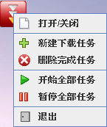
图11.6 悬浮窗口最终效果
我们已经创建了悬浮窗口的菜单，这些菜单的具体实现在下载的章节中将会描述。

11.2.7 任务栏图标
JDK1.6提供了系统托盘（任务栏）的支持，我们可以使用TrayIcon类来表示一个任务栏的图标，使用该类可以为任务栏的图标加入菜单、提示文本等信息，以下代码创建任务图标。
代码清单：code\flashget\src\org\crazyit\flashget\ui\MainFrame.java：
SystemTray tray = SystemTray.getSystemTray();
this.trayIcon = new TrayIcon(trayIconImage, "多线程下载工具", this.popupMenu);
this.trayIcon.setToolTip("多线程下载工具");
tray.add(this.trayIcon);
由于TrayIcon只支持使用awt的PopupMenu作为鼠标右键弹出菜单，因此我们在这里没有使用Swing的JPopupMenu作为弹出菜单。加入任务栏后的效果如图11.7所示。
图11.7 加入系统任务栏
到此，多线程下载工具的界面全部创建，这些界面组件实现相对较为简单，接下来，我们将设计下载的相关对象。

11.3 设计下载的相关对象
在实现下载功能前，我们需要设计相关的对象，例如要下载某个资源，我们可以将这个资源抽象成一个具体的对象，该对象有许多的状态（下载中、暂停、下载完成等），那么我们需要为这些状态创建相应的对象。由于本章实现的是一个多线程下载工具，因此一个资源将会被分为多个块进行下载，所以还需要创建一个“块”对象。

11.3.1 资源状态对象
一个资源在我们的下载工具中有多种状态，包括下载中、下载完成、暂停和下载失败等，我们新建一个TaskState接口来表示资源的状态，TaskState的方法如下。
代码清单：code\flashget\src\org\crazyit\flashget\state\TaskState.java：
/**
* 返回该状态下的图片
* @return
*/
ImageIcon getIcon();
/**
* 返回状态的字符串
* @return
*/
String getState();
/**
* 该状态初始化执行的方法
*/
void init(Resource resource);

/**
* 该状态结束时执行的方法
*/
void destory(Resource resouse);
TaskState接口中有getIcon方法，该方法返回状态的图片，我们在11.2.3中创建了资源列表，资源列表中有一列资源状态，该列中将会显示相应的图片来表示当前资源的状态，因此在TaskState中需要提供一个返回状态图标的方法。TaskState的getState方法用于返回资源状态的字符串。
TaskState中有init与destory方法，如果一个资源被设置为某种状态，需要执行init方法，如果该资源被设置为另外的状态，那么在设置前，就需要执行destory方法，表示该状态销毁。
在本章中，一个资源可以有多种状态，因此需要为每一个状态加入不同的实现。由于并不是每一种状态都需要实现init与destory方法，所以在接口与实现类中加入一个抽象类（AbstractState），让该抽象为去实现init与destory方法（空实现），那么它的子类只需要实现getIcon与getState方法即可，如果有需要，则再去实现init与destory方法。
新建一个Downloading类，继承AbstractState，该类表示正在下载的状态。该类返回相应的状态图标与状态文本。
代码清单：code\flashget\src\org\crazyit\flashget\state\Downloading.java：
public ImageIcon getIcon() {
return ImageUtil.DOWNLOADING_IMAGE;
}
public String getState() {
return "downloading";
}
使用同样的方法创建其他状态类，在本章中，资源的状态包括：正在进行连接（Connecting）、正在下载（Downloading）、下载失败（Failed）、下载完成（Finished）和暂停下载（Pause）。

11.3.2 块对象
本章中实现的是一个多线程下载工具，在开始下载的时候，我们需要将一个资源拆分成若干的块，再执行若干条线程，每一条线程负责下载自己的块，因此我们需要建立一个块的对象，来保存相关的下载信息。一个块表示的下载信息有，该块的下载开始位置、该块需要下载的长度、当前下载的长度以及该块的文件名。
当下载工具得到某个资源的时候，我就需要将这个资源拆分成若干个块。例如，现在有一个大小为100的资源，用户选择了使用5条线程进行下载（见图11.4，选择下载线程），那么就意味着要将这个资源分拆成5份，每一份大小为20，那么第一块的开始下载位置就是0，下载长度是20，当前下载长度是0，其他块依此类推，如果线程在某个时段下载了10，那么当前下载长度就为10。本章中使用一个Part对象来表示一个分拆的块。
代码清单：code\flashget\src\org\crazyit\flashget\object\Part.java：
//下载的开始位置
private int begin;
//这个part文件的长度
private int length;
//已经下载的文件长度
private int currentLength;
//每个Part对应的文件
private String partName;
public Part(int begin, int length, int currentLength) {
this.begin = begin;
this.length = length;
this.currentLength = currentLength;
this.partName = UUID.randomUUID() + ".part";
}
以上代码表示一个块，其中需要注意的是，开始下载的位置、下载长度与当前的下载位置都可以由外界提供，但是一个块对象的名称，就需要由自己进行创建，以上代码的黑体部分，使用UUID来生成唯一的文件名，而且文件后缀为.part。

11.3.3 资源对象
当用户输入了下载地址等下载信息后，一个资源对象就要存在于我们的系统中，该资源对象包括了资源的所有信息，包括标识资源的id、连接地址、保存目录、文件名称、资源大小等等一系列相关的属性。在本章中使用一个Resource对象表示一个资源。
代码清单：code\flashget\src\org\crazyit\flashget\object\Resource.java：
//标识该资源的id
private String id;
//资源地址
private String url;
//资源保存路径
private String filePath;
//资源下载后的名称
private String fileName;
//资源名称
private String sourceName;
//资源下载后的文件对象
private File saveFile;
//状态
private TaskState state;
//文件大小
private int size = -1;
//下载日期
private Date downloadDate;
//进度
private float progress;
//下载速度
private float speed;
//使用的时间
private int costTime;
//剩下的时间
private int spareTime;
//文件所拆分的块
private List<Part> parts;
//下载的线程数
private int threadSize;
//上一次下载的大小
private int preLength;
public Resource(String url, String filePath, String fileName, int threadSize) {
this.id = UUID.randomUUID().toString();
this.url = url;
this.filePath = filePath;
this.fileName = fileName;
this.parts = new ArrayList<Part>();
this.saveFile = new File(filePath + File.separator + fileName);
this.state = DownloadContext.CONNECTION;
this.threadSize = threadSize;
}
以上是Resource对象的属性与构造器，其中该对象的构造器只有字符串url、保存目录、文件名称与线程数，即添加下载任务界面（图11.4）的各个界面组件值，其他的属性由构造器进行设置。其中parts属性是一个集合对象，表示这个资源需要拆分的块。当一个资源进行构造的时候，也就是用户输入了下载信息点击确定的时候，就需要将这个资源的状态设置为连接中（Connecting），系统应该马上去进行连接，如果可以正常连接，则需要马上进行下载。
在这里需要注意的是，如果要得到文件的大小（size属性），需要对资源进行一次连接，对资源进行连接使用HttpURLConnection类。本章实现的是HTTP下载，因此需要用到HttpURLConnection类，HttpURLConnection可以生成HTTP请求，我们在实现下载的时候，同样也需要该类。以下是获得资源大小的方法实现。
代码清单：code\flashget\src\org\crazyit\flashget\object\Resource.java：
public int getSize() {
//进行一次文件连接
URL resourceURL = new URL(this.url);
//判断之前是否已经取过文件大小
if (this.size == -1) {
//创建HTTP连接对象
HttpURLConnection urlConnection = (HttpURLConnection)resourceURL.openConnection();
urlConnection.connect();
//得到资源大小
this.size = urlConnection.getContentLength();
//取得文件大小后返回
urlConnection.disconnect();
}
return this.size;
}
以上的代码中，为了能提升性能，需要判断size属性的值，如果该属性已经被赋值，那么将不会再进行连接，这避免了每次调用getSize方法的时候，再去对资源进行一次连接。这里需要注意的是，当得到资源的大小后，需要调用HttpURLConnection的disconnect方法关闭连接。
除了size属性外，progress属性（下载进度）、speed属性（下载速度）和spareTime属性（剩余时间）同样也是需要由Resource类进行计算，另外，我们还需要得到该资源已经下载的长度。由于这一个是多线程下载工具，每一条线程都会向一个“块”写入下载的信息，那么一个资源已下载的长度，则是全部块已下载的长度总和。以下是Resource返回这几个属性的实现。
代码清单：code\flashget\src\org\crazyit\flashget\object\Resource.java：
//返回下载的进度
public float getProgress() {
this.progress = Math.round(100.0f * getCurrentLength() / getSize());
return progress;
}
//返回下载速度, 需要得到全部已下载的长度
public float getSpeed() {
//得到当前所有块下载的大小
int currentLength = getCurrentLength();
//将当前下载的长度减去前一次下载的长度, 得到总下载量并计算出速度
speed = (currentLength - preLength) / 1024.0f;
//将当前下载的长度设置为前一次下载的长度(本次速度计算已经完成)
preLength = currentLength;
speed = Math.round(speed * 100) / 100.0f;
return speed;
}
//得到该资源已经下载的长度(计算所有块的长度)
public int getCurrentLength() {
int result = 0;
for (Part p : this.parts) {
result += p.getCurrentLength();
}
return result;
}
//得到剩余时间
public int getSpareTime() {
//得到剩余长度
int spareSize = getSize() - getCurrentLength();
if (this.speed == 0) return this.spareTime;
return (spareSize / (int)this.speed) / 1000;
}
以上代码的getCurrentLength方法，计算所有块的已下载总和。getSpeed方法计算下载的速度，通过Resource对象的preLength属性来保存前一次下载量，再使用本次的下载量减去前一次的下载量来计算当前的下载速度。
Resource对象中有一个state属性来表示资源的状态，本章中资源的状态使用了TaskState接口来表示，并且该接口都有相应状态的实现类，在TaskState中我们定义了init与destory方法，表示状态的初始化与销毁。那么我们需要在Resource对象的setState中调用init与destory方法。
代码清单：code\flashget\src\org\crazyit\flashget\object\Resource.java：
public void setState(TaskState state) {
if (this.state != null) {
//判断参数的状态与本对象的状态是否一致
if (!this.state.equals(state)) {
//两个状态一致, 不需要进行任何动作, 不一致, 执行该状态的方法
//执行原来状态的销毁方法
this.state.destory(this);
//执行新状态的init方法
state.init(this);
}
}
this.state = state;
}
以上代码的黑体部分，先判断资源是否被设置了不同状态，再执行原来状态的destory方法，最后执行新状态的init方法。

11.3.4 上下文对象
我们需要为下载工具建立一个上下文对象，该对象保存一些公共的信息，例如资源集合、资源的状态、最大线程组等信息。
代码清单：code\flashget\src\org\crazyit\flashget\DownloadContext.java：
//最大线程数
public static final int MAX_THREAD_COUNT = 5;
//下载资源状态的各个实现类
public static Connecting CONNECTION = new Connecting();
public static Downloading DOWNLOADING = new Downloading();
public static Failed FAILED = new Failed();
public static Finished FINISHED = new Finished();
public static Pause PAUSE = new Pause();
//当前下载程序中所有的任务
public List<Resource> resources = new ArrayList<Resource>();
DownloadContext中保存了资源集合，因此如果我们需要得到某种状态的资源时，就需要对这个资源集合进行过滤，以下各方法返回各种状态的资源。
代码清单：code\flashget\src\org\crazyit\flashget\DownloadContext.java：
public List<Resource> getFaileds() {
return getResources(FAILED);
}
public List<Resource> getDownloadings() {
return getResources(DOWNLOADING);
}
public List<Resource> getFinisheds() {
return getResources(FINISHED);
}
private List<Resource> getResources(TaskState state) {
List<Resource> result = new ArrayList<Resource>();
//遍历资源集合, 判断相应的状态
for (Resource r : resources) {
if (state.getState().equals(r.getState().getState())) {
result.add(r);
}
}
return result;
}
如果要得到正在下载的资源，调用DownloadContext中的getDownloadings方法即可。通过以上代码，我们可以看到，DownloadContext的各个方法都不是静态的，也就是意味着要使用DownloadContext的方法，就必须实例化这个类。为了保证这个类只有一个实例，可以建立一个ContextHolder的类来保存DownloadContext的唯一实例。
代码清单：code\flashget\src\org\crazyit\flashget\ContextHolder.java：
public class ContextHolder {
//下载工具上下文
public static DownloadContext ctx = new DownloadContext();
}
那么如果需要使用DownloadContext的各个方法时，可以使用ContextHolder.ctx.XXX语句。
到此，下载工具的各个对象已经设计完成，下面的章节中，将介绍如何实现资源的下载与块的分拆。

11.4 下载资源
在11.3.3中创建了资源对象，实现资源的下载，只需要通过11.2.5中的添加资源下载界面新建一个Resource对象，添加到上下文对象的集合中即可。新建一个Resource的时候，我们需要根据用户选择的线程数来对下载的资源进行分块，用户选择了5条线程，那么就需要为Resource对象添加5个Part对象，再为每一个Part对象启动一条下载的线程，下载完后，再将这5个Part对象放到下载的结果文件中。

11.4.1 界面新增下载资源
我们在11.2.5中建立了新建下载资源的界面，只需要得到用户的界面输入，再封装成一个Resource对象即可。以下是新增下载资源界面的具体实现。
代码清单：code\flashget\src\org\crazyit\flashget\ui\NewTaskFrame.java：
//返回需要保存的文件名
private String getSaveFileName() {
String url = this.address.getText();
String saveFileName = this.saveFileName.getText();
//如果保存的文件名称为空, 则从url中截取文件名称
if (saveFileName == null || saveFileName.equals("")) {
saveFileName = FileUtil.getFileName(url);
}
return saveFileName;
}
//用户点击确定时触发的方法
private void confirm() {
if (getSaveFileName() == null) {
this.warnLabel.setText("请输入正确的文件名");
return;
}
this.warnLabel.setText(" ");
Resource r = createResource();
ContextHolder.ctx.resources.add(r);
this.setVisible(false);
}
//根据界面输入创建Resource对象
private Resource createResource() {
String url = this.address.getText();
String filePath = this.target.getText();
String fileName = getSaveFileName();
int threadCount = (Integer)this.threadCount.getSelectedItem();
return new Resource(url, filePath, fileName, threadCount);
}
以上代码的黑体部分，创建了Resource对象后，就该对象加入到下载工具的上下文中，以上代码中的confirm方法由用户点击确定时触发。将新的资源放到上下文（DownloadContext）中后，那么下载列表就可以根据上下文中的资源集合，对资源列表进行渲染。
代码清单：code\flashget\src\org\crazyit\flashget\ui\DownloadTableModel.java：
public DownloadTableModel() {
super();
this.resources = ContextHolder.ctx.resources;
}
//得到记录总数
public int getRowCount() {
if (this.resources != null) {
return this.resources.size();
} else {
return 0;
}
}
public Object getValueAt(int row, int column) {
Resource r = this.resources.get(row);
if (r == null) return super.getValueAt(row, column);
String columnName = this.getColumnName(column);
if (columnName.equals(STATE_COLUMN)) {
return r.getState().getIcon();
} else if (columnName.equals(FILE_NAME_COLUMN)) {
return r.getFileName();
} else if (columnName.equals(FILE_SIZE_COLUMN)) {
return r.getSize() / 1024 + " k";
} else if (columnName.equals(PLAN_COLUMN)) {
return r.getProgress();
} else if (columnName.equals(SPEED_COLUMN)) {
return r.getSpeed() + " k/s";
} else if (columnName.equals(HAS_DOWN_COLUMN)) {
return r.getCurrentLength() / 1024;
} else if (columnName.equals(COST_TIME_COLUMN)) {
return r.getCostTime() + " 秒";
} else if (columnName.equals(SPARE_TIME_COLUMN)) {
return r.getSpareTime() + " 秒";
} else if (columnName.equals(ID_COLUMN)) {
return r.getId();
}
return super.getValueAt(row, column);
}
以上代码中，为TableModel新建一个List<Resource>的属性，该TableModel对象进行构造的时候，就从上下文中得到相应的资源集合，需要注意的是，在TableModel中，我们需要为资源集合提供setter方法，由于TableModel只是负责控制界面的资源显示，它并不知道该显示哪些状态的资源，因此当用户在导航树中点击查看其他状态资源的时候，就允许外界调用TableModel的资源集合的setter方法来设置界面显示的数据。
新建一个下载资源，执行保存后效果如图11.8所示。
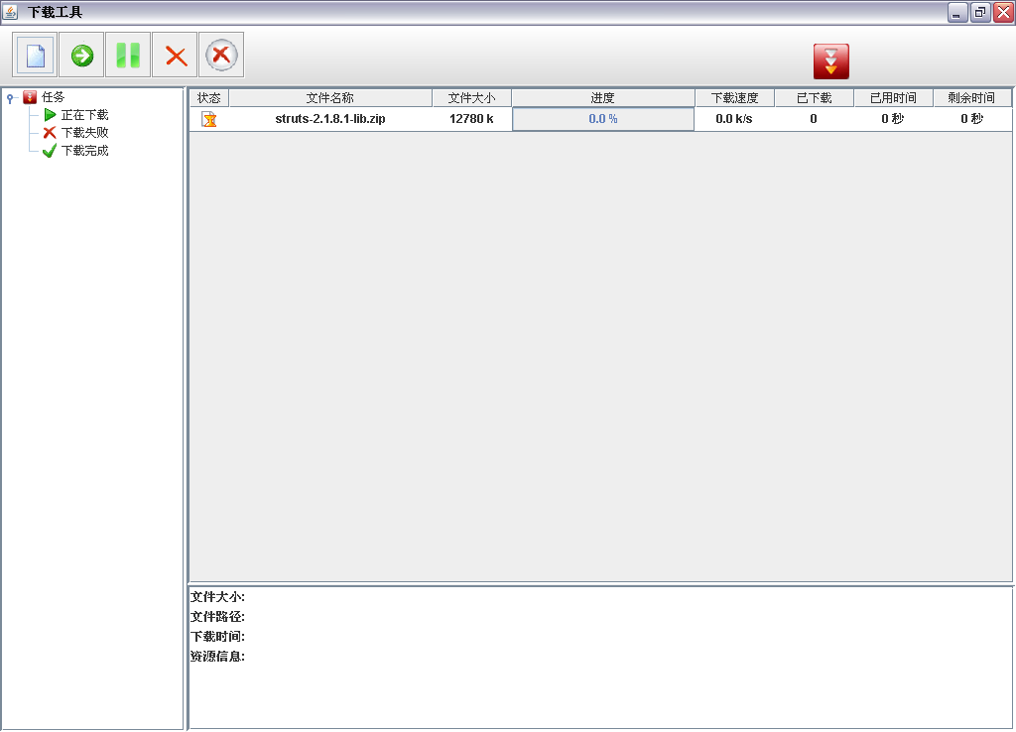
图11.8 新增下载
Resource对象在构造的时候，就设定资源状态为连接中（Connecting），因此图11.8中资源的状态为连接中状态。在Resource对象中，提供了一个getSize的方法（11.3.3），该方法用于进行HTTP连接并返回资源的大小，因此我们可以在图11.8中看到“文件大小”一列为资源的大小。

11.4.2 建立下载线程
用户输入了资源下载的相关信息后，就需要根据用户选择的线程数进行块的分割，再根据这些分割的块来创建相应的下载线程。建立下载线程类DownloadThread，该类继承于Thread类，我们只需要实现run方法即可。如果资源被分为5块，那么就要创建5条线程，从这里可以看出，Thread是与某个块相关联的，因此构造器中必须要有Part对象。
DownloadThread：
/**
* 下载线程构造器
*/
public DownloadThread(Resource resource, RandomAccessFile raf, Part part) {
this.url = createURL(resource.getUrl());
this.raf = raf;
this.part = part;
this.resource = resource;
}
private URL createURL(String urlPath) {
return new URL(urlPath);
}
实现文件的下载，主要是使用HttpURLConnection读取远程的资源，再通使用RandomAccessFile对象将读取到子节输出到本地文件中。以下是DownloadThread的run实现。
代码清单：code\flashget\src\org\crazyit\flashget\thread\DownloadThread.java：
public void run() {
//计算开始点与结束点
int begin = part.getBegin() + part.getCurrentLength();
int end = part.getBegin() + part.getLength() - 1;
//如果是开始点大于结束点, 证明该块已经下载完成
if (begin >= end) {
this.raf.close();
return;
}
HttpURLConnection urlConnection = (HttpURLConnection)url.openConnection();
urlConnection.setRequestProperty("Range", "bytes=" + begin + "-" + end);
//如果连接不上相应的地址, 抛出java.net.UnknownHostException
urlConnection.connect();
//如果找不到相应的资源, 将抛出java.io.FileNotFoundException
InputStream is = urlConnection.getInputStream();
byte[] buffer = new byte[MAX_BUFFER_SIZE];
int perRead = 0;
//设置状态为下载
this.resource.setState(DownloadContext.DOWNLOADING);
//在.part文件中设置当前所读取的指针
this.raf.seek(this.part.getCurrentLength());
while ((perRead = is.read(buffer)) != -1) {
//判断资源对象状态
raf.write(buffer, 0, perRead);
this.part.setCurrentLength(this.part.getCurrentLength() + perRead);
}
closeStream(is, urlConnection, this.raf);
}
//关闭参数中的流
private void closeStream(InputStream is, HttpURLConnection urlConnection,
RandomAccessFile raf) throws IOException {
is.close();
urlConnection.disconnect();
raf.close();
}
在以上代码中，先计算出开始下载点与开下的结束点，如果一个资源大小是100，被分成5份，那么第一个Part对象的开始点就是0，结束点就是19，长度是20。当这个Part对象被下载到10的时候程序终止，程序就需要记录当前的下载点，通过以上代码的黑体部分记录当前RandomAccessFile文件的指针。当第二次进行下载的时候，我们可以得知Part对象的开始点是0，结束点是19，长度是20，但是此时已下载属性（Part的currentLength属性）就是10。计算开始点的时候，需要将Part的currentLength属性加上开始点，让程序知道本次下载需要从10开始，到19结束。指定下载的开始点与结束点，可以使用HttpURLConnection.setRequestProperty("Range", "bytes=" + begin + "-" + end)进行设置。当HttpURLConnection对象进行连接后，可以根据该对象得到一个InputStream对象，读取资源返回的流，再将InputStream读取到的字段通过RandomAccessFile的write方法写入到本地的文件中（.part文件）。

11.2.3 进行文件分割
在进行文件分割前，我们建立一个DownloadHandler对象，用于处理文件的下载与继续下载，该类提供doDownload方法，用户新建下载资源时，可以调用该方法进行下载。DownloadHandler同时也需要提供resumeDownload方法，当资源被停止下载后，如果想重新进行下载，可以调用resumeDownload方法，重新进行下载。
在11.2.2中，我们创建了下载线程，那么在实现doDownload方法的时候，就可以根据用户选择的线程数对下载的资源进行分割，创建一个Part对象，再启动一条下载线程。以下是doDownload方法的具体实现。
代码清单：code\flashget\src\org\crazyit\flashget\thread\DownloadHandler.java：
public void doDownload(Resource r) {
//设置下载日期
if (r.getDownloadDate() == null) r.setDownloadDate(new Date());
r.setState(DownloadContext.CONNECTION);
//计算出每一块的大小
int partLength = r.getSize() / r.getThreadSize() + 1;
//时间计算任务
CountTimeTask timeTask = new CountTimeTask(r);
Timer timer = new Timer();
timer.schedule(timeTask, 0, 1000);
for (int i = 0; i < r.getThreadSize(); i++) {
int length = partLength;
//如果是最后一块, 则使用总数来减去前面块的总和
if (i == (r.getThreadSize() - 1)) {
length = r.getSize() - i * partLength;
}
//创建各个Part对象
Part p = new Part((i * partLength), length, 0);
r.getParts().add(p);
RandomAccessFile rav = new RandomAccessFile(r.getFilePath() +
File.separator + p.getPartName(), "rw");
DownloadThread t = new DownloadThread(r, rav, p);
//设置线程优先级
t.setPriority(6);
t.start();
}
}
DownloadHandler的doDownload方法中，只需要计算出每一块的大小，再创建一个RandomAccessFile对象，就可以启动下载线程。在创建RandomAccessFile对象的时候，我们使用Part对象的partName属性创建.part文件，该属性在构造Part的时候，就通过UUID生成唯一的名称。需要注意的是，一条线程只会下载一个.part文件。以上代码的黑体部分是一个定时器，用于计算资源所使用的时候，该定时器每隔一秒，将Resource的costTime属性加1即可。
当用户新建下载资源的时候，就可以调用DownloadHandler的doDownload方法进行下载，由于DownloadHandler不必每次使用的时候都创建一个实例，可以将其放到ContextHolder类中初始化。
代码清单：code\flashget\src\org\crazyit\flashget\ContextHolder.java：
public class ContextHolder {
//下载工具上下文
public static DownloadContext ctx = new DownloadContext();
//下载处理类
public static DownloadHandler dh = new DownloadHandler();
}
用户新建下载资源点击NewTaskFrame的确定按钮，触发发该类的confirm方法，只要向该方法调用doDownload方法进行下载即可。
代码清单：code\flashget\src\org\crazyit\flashget\ui\NewTaskFrame.java：
private void confirm() {
if (getSaveFileName() == null) {
this.warnLabel.setText("请输入正确的文件名");
return;
}
this.warnLabel.setText(" ");
Resource r = createResource();
ContextHolder.ctx.resources.add(r);
ContextHolder.dh.doDownload(r);
this.setVisible(false);
}
以上的黑体代码调用DownloadHandler的doDownload方法进行下载。我们可以新建下载资源进行测试，可以看到系统已经帮我们生成了若干份.part文件，并且这些文件的大小不停在增长，说明我们的下载线程已经生效。
线程程序已经编写完了，但是主界面的资源列表并不会随着文件的下载而发生变化，这是由于我们需要为界面组件加入相关的控制，让其在某段时间内进行刷新。
代码清单：code\flashget\src\org\crazyit\flashget\ui\MainFrame.java：
ActionListener refreshTable = new ActionListener() {
public void actionPerformed(ActionEvent e) {
//刷新列表
downloadTable.updateUI();
}
};
public MainFrame {
...
//创建定时器
Timer timer = new Timer(1000, refreshTable);
timer.start();
...
}
使用JTable的updateUI方法对界面进行刷新，需要注意的是，以上代码的Timer对象是java. swing包中的Timer类。此时可以运行程序，新建下载，可以看到效果如图11.9所示。
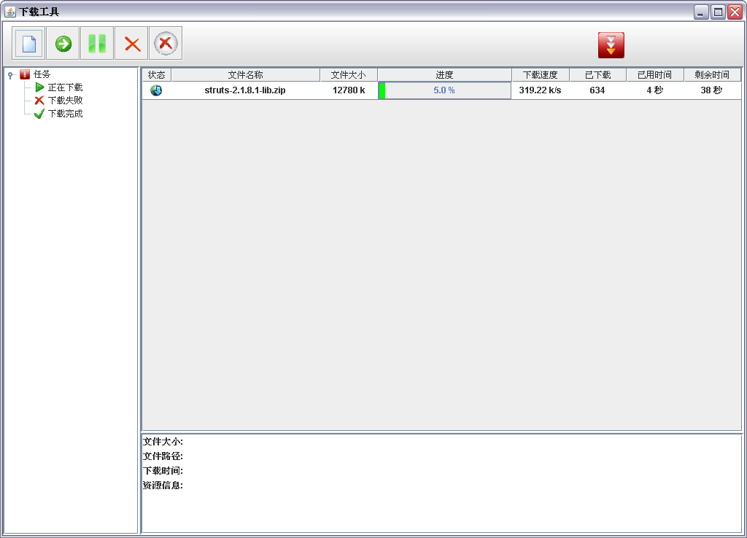
图11.9 实现文件下载线程

11.2.4 文件合并
当文件下载完成后，到保存目录，可以看到，只是有几份.part文件在那，而我们所需要的目标文件却没有产生，这是由于下载线程只是帮我们将字节保存到这些.part文件中，并没有帮我们进行合并，因此我们需要在下载的线程中编写文件合并的实现，并所有的.part文件合并成一份目标文件。在这里需要注意的是，合并前我们需要判断是否已经下载完成，而判断一个文件是否下载完成，需要判断该资源里面所有的.part文件是否已经下载完成，我们要得到该资源对应的所有Part对象，再用这些Part对象的currentLength属性相加，判断是否大于资源的size。在本章中，一个Part对象由一条线程进行下载，那么就意味着每一条线程在下载完自己那一部分的字节后，都需要进行一次判断。
代码清单：code\flashget\src\org\crazyit\flashget\thread\DownloadThread.java：
public void run() {
...
//判断是否下载完成, 如果下载完成, 则进行合并文件
//注意这里需要得到整个文件的大小, 而不是某个.part文件的大小
if (isFinished(this.resource.getSize())) uniteParts();
}
//判断是否下载完成, 遍历下载文件的各个.part文件
private boolean isFinished(int fileLength) {
List<Part> parts = this.resource.getParts();
//计算已下载的总数
int downCount = 0;
for (Part part : parts) downCount += part.getCurrentLength();
return (downCount >= fileLength) ? true : false;
}
//合并part文件
private void uniteParts() throws IOException {
List<Part> parts = this.resource.getParts();
//创建文件输出流, 输出到下载文件
OutputStream bos = new FileOutputStream(this.resource.getSaveFile(),
false);
for (Part part : parts) {
//得到.part文件
File partFile = new File(FileUtil.getPartFilePath(this.resource,
part));
//获得文件输入流
InputStream is = new FileInputStream(partFile);
byte[] buffer = new byte[1024];
int bytesRead;
int temp = 0;
while ((bytesRead = is.read(buffer)) != -1) {
temp += bytesRead;
//写到文件中
bos.write(buffer, 0, bytesRead);
}
is.close();
}
bos.close();
this.resource.setState(DownloadContext.FINISHED);
}
以上代码中的isFinished方法判断资源是否下载完成，如果资源下载完成后，再调用uniteParts方法，将该资源所有的.part文件合并到目标文件中。文件的全并使用IO流即可完成，读取.part文件，再写入，最后，将资源的状态设置为完成。这里需要注意的是，将资源的状态设置为完成状态后，需要将所有的.part文件删除，并停止资源用时的计时器。

11.2.5 暂停下载
当用户需要暂停一个资源的下载时，就可以将所选择的资源状态改为暂停（Pause）即可，但是线程并不知道我们已经做了暂停操作，因此可以在DownloadThread的run方法中（while循环体）加入判断，如果资源的状态被设置成Pause的话，那么run方法就返回。
代码清单：code\flashget\src\org\crazyit\flashget\thread\DownloadThread.java：
public void run() {
...
while ((perRead = is.read(buffer)) != -1) {
//判断资源对象的状态是否被修改成暂停
if (this.resource.getState() instanceof Pause) {
closeStream(is, urlConnection, this.raf);
return;
}
...
}
}

11.2.6 继续下载
当一个状态为下载中的资源被暂停后，用户需要让其继续下载，那么我们可以实现DownloadHandler中的resumeDownload方法。让系统得到当前资源的Part对象，再根据这些对象找到相应的.part文件并根据这些文件创建RandomAccessFile对象，最后以Part、RandomAccessFile和Resource重新启动一条线程。由于Part中保存了相应的读取信息（读取开始点、长度、已读取长度），那么线程就会根据这些读取信息来计算开始点和结束点，由于我们使用RandomAccessFile中的seek方法记录了文件指针，那么就可以继续进行下载。
代码清单：code\flashget\src\org\crazyit\flashget\thread\DownloadHandler.java：
public void resumeDownload(Resource r) {
if (r.getState() instanceof Finished) return;
//计算使用时间
CountTimeTask timeTask = new CountTimeTask(r);
Timer timer = new Timer();
timer.schedule(timeTask, 0, 1000);
//将Timer对象放到Map中, key为该资源的id
timers.put(r.getId(), timer);
for (int i = 0; i < r.getParts().size(); i++) {
//得到Part对象
Part p = r.getParts().get(i);
//创建RandomAccessFile对象
RandomAccessFile rav = new RandomAccessFile(r.getFilePath() +
File.separator + p.getPartName(), "rw");
//启动线程
DownloadThread t = new DownloadThread(r, rav, p);
t.start();
}
}
继续下载的方法与开始下载的方法实现并无太大区别，继续下载方法中可以通过Resource对象得到相应的Part对象，而开始下载的方法则是创建Part对象。
到此，文件的下载已经全部实现，我们可以运行程序查看效果，下载完后效果如图11.10所示。
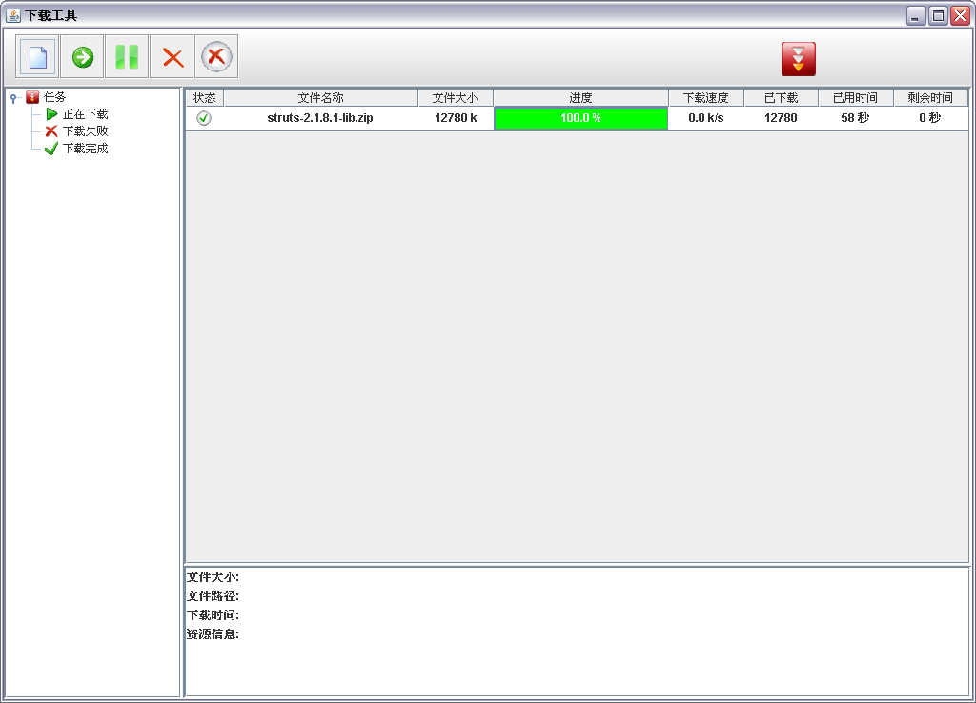
图11.10 下载完成

11.5 保存下载信息
当用户关闭了下载工具，而且下载工具正在下载某些资源的时候，我们需要对这些正在下载的资源进行保存。实际上，我们需要保存的是资源对象（Resource），块对象（Part），由于资源对象保存该资源所有的信息，块对象保存了当前所下载的长度等重要信息，因此我们需要将这两个对象进行保存。在本章的程序中，我们并不涉及任何的数据库程序，因此没有数据库让我们去进行保存，因此，我们可以通过Java的序列化来保存所有的这些对象。

11.5.1 进行序列化保存对象
在开始编码前，我们需要明白要序列化哪些对象。在前面的程序中，我们创建了一个DownloadContext的对象，该对象保存了一个资源集合，表示当前下载工具中相关的所有资源对象，每一个资源对象中保存了所有的资源信息（速度、进度、已下载等），得到某个资源对象后，就可以得到该资源所有的块（Part对象），就可以得到该块已下载的长度、该块的长度、开始点和结束点。因此，我们可以将DownloadContext进行序列化。
在Java中，序列化一个对象，该对象必须实现Serializable接口，而且各个对象中的属性必须也是可以序列化的，因此Resource、Part中不能出现不可以序列化的属性，在Resource中使用了TaskState作为该Resource的状态，因此这个状态接口必须继承Serializable接口。如果这些对象没有实现Serializable接口，那么将抛出java.io. InvalidClassException。
为MainFrame提供一个serializable的方法，用于程序退出时进行序列化。
代码清单：code\flashget\src\org\crazyit\flashget\ui\MainFrame.java：
//序列化(DownloadContext对象)
public void serializable() {
//序列化前先将所有正在下载的任务停止
for (Resource r : ContextHolder.ctx.resources) {
if (r.getState() instanceof Downloading) {
r.setState(ContextHolder.ctx.PAUSE);
}
}
File serFile = FileUtil.SERIALIZABLE_FILE;
//判断序列化文件是否存在, 不存在则创建
if (!serFile.exists()) serFile.createNewFile();
FileOutputStream fos = new FileOutputStream(serFile);
ObjectOutputStream oos = new ObjectOutputStream(fos);
//将上下文对象写到序列化文件中
oos.writeObject(ContextHolder.ctx);
oos.close();
fos.close();
}
以上代码中，使用ObjectOutStream将对象写到txt文件中，而这个对象就是我们的DownloadContext（上下文）对象。serializable方法定义在MainFrame中，但是，由于我们实现了悬浮窗口以及任务栏图标，因此该方法由悬浮窗口和任务栏图标的右键菜单调用，当程序退出的时候，调用MainFrame的serializable方法。
代码清单：code\flashget\src\org\crazyit\flashget\ui\SuspendWindow.java：
this.quitItem.addActionListener(new ActionListener() {
public void actionPerformed(ActionEvent arg0) {
mainFrame.serializable();
System.exit(0);
}
});

11.5.2 反序列化
实现了序列化将DownloadContext保存到序列化文件中后，我们还需要编写程序进行反序列化，在下载工具启动的时候，从序列化文件中得到之前的DownloadContext对象，主要是得到各个资源对象。
代码清单：code\flashget\src\org\crazyit\flashget\ui\MainFrame.java：
//将DownloadContext中的所有资源对象设置到列表的TableModel中
private void addTableData() {
DownloadTableModel model = (DownloadTableModel)this.downloadTable.getModel();
//将保存的资源设置到列表中
model.setResources(ContextHolder.ctx.resources);
//刷新列表
this.downloadTable.refresh();
}
//反序列化
public void reverseSer() {
File serFile = FileUtil.SERIALIZABLE_FILE;
if (!serFile.exists()) return;
try {
//得到文件输入流
FileInputStream fis = new FileInputStream(serFile);
ObjectInputStream ois = new ObjectInputStream(fis);
//设置ContextHolder的DownloadContext
ContextHolder.ctx = (DownloadContext)ois.readObject();
ois.close();
fis.close();
} catch (Exception e) {
e.printStackTrace();
}
//设置列表
addTableData();
}
以上代码中的reverseSer方法进行反序列化，由于DownloadContext对象保存在ContextHolder中，因此当通过反序列化得到DownloadContext对象后，还需要将该对象设置到ContextHolder中，最后为下载列表设置数据，让列表可以显示相应的数据。我们可以在MainFrame构造器中调用reverseSer方法。到此，我们实现了用户退出程序后保存当前下载资源的信息，用户退出程序后，不必担心之前所下载的资源消失，重新启动下载工具后，就可以继续下载资源。

11.6 其他操作
在前面的章节中，我们实现了资源的下载、暂停、继续，程序退出对资源进行序列后，启动程序时进行反序列化。在本章的下载工具中，还有删除任务、删除已经完成任务、开始全部任务、暂停全部任务和查看任务等功能没有实现，那么在本小节，将会实现这些操作。

11.6.1 查看任务
当用户在下载列表选择了某一个资源时，就可以将该资源的相关信息添加到信息显示区的JList中。实现较为简单，只需要为下载列表加入鼠标监听器即可。
代码清单：code\flashget\src\org\crazyit\flashget\ui\MainFrame.java：
//点击列表鼠标监听器
this.downloadTable.addMouseListener(new MouseAdapter() {
public void mouseClicked(MouseEvent e) {
//得到点击的资源
Resource r = getResource();
if (r == null) return;
//设置信息显示区域的值
fileSize.setValue(FILE_SIZE_TEXT + r.getSize());
filePath.setValue(FILE_PATH_TEXT +
r.getSaveFile().getAbsolutePath());
downloadDate.setValue(DOWNLOAD_DATE_TEXT +
DateUtil.formatDate(r.getDownloadDate()));
info.setValue(RESOURCE_INFO_TEXT + r.getState().getState());
//重新设置JList数据
infoJList.setListData(infoList.toArray());
}
});
查看资源效果如图11.11所示。
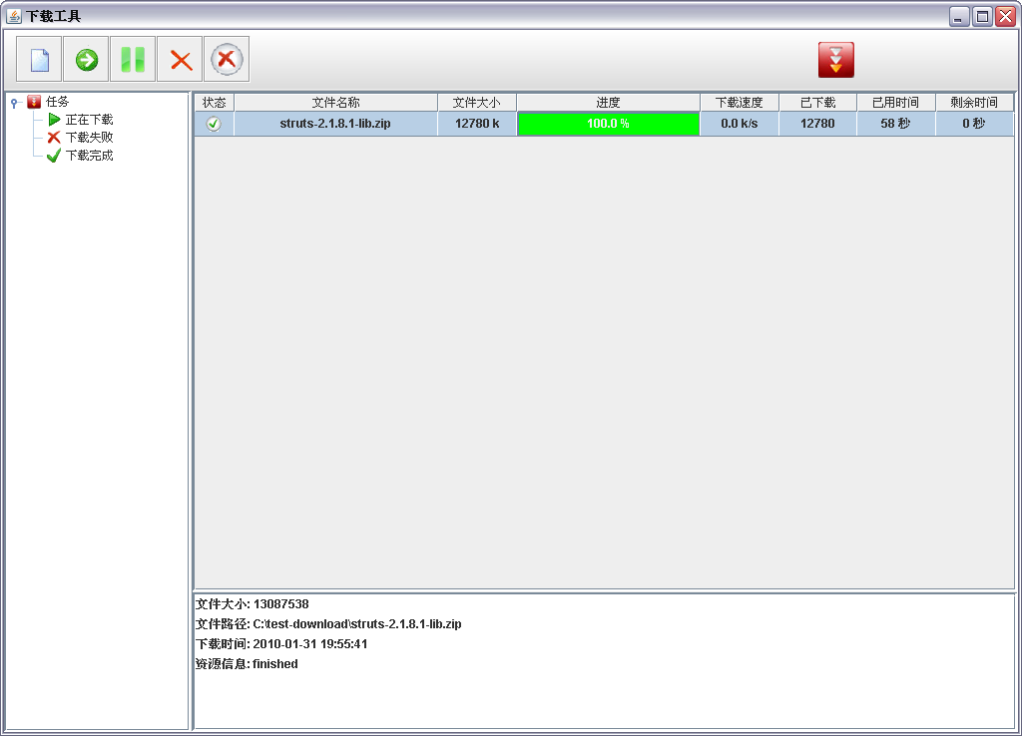
图11.11 查看资源

11.6.2 删除任务
删除一个任务，需要先将任务暂停，再删除该资源相应的.part文件。由于资源在下载时，每一个.part文件都有一条线程对其进行数据写入，如果不将任务暂停，那么将不可以删除这些.part文件，由于这些.part文件正在被使用。我们在实现下载线程的时候，在while循环体中加入了判断，如果一个资源被暂停，那么就会关闭这个资源所有流，因此需要删除一个任务并删除它所对应的.part文件，就要先将该任务的状态设置为暂停状态，再从上下文（DownloadContext）的资源集合中删除该资源。
代码清单：code\flashget\src\org\crazyit\flashget\ui\MainFrame.java：
/**
* 删除资源
*/
private void delete() {
Resource r = getResource();
if (r == null) return;
//先将任务停止
r.setState(ContextHolder.ctx.PAUSE);
//删除所有的.part文件
FileUtil.deletePartFiles(r);
//从上下文集合中删除资源
ContextHolder.ctx.resources.remove(r);
}

11.6.3 删除已经完成的任务
删除已经完成的任务比较简单，由于这些资源已经下载完成，因此不会存在.part文件，只需要将这个资源从上下文中删除即可。
代码清单：code\flashget\src\org\crazyit\flashget\ui\MainFrame.java：
/**
* 删除已下载完成的资源
*/
public void deleteFinished() {
for (Iterator it = ContextHolder.ctx.resources.iterator(); it.hasNext();) {
Resource r = (Resource)it.next();
if (r.getState() instanceof Finished) {
it.remove();
}
}
}
注意：以上的deleteFinished方法是public的，这是由于悬浮窗口与任务栏都有删除完成任务的功能。

11.6.4 开始全部任务
开始全部任务功能只在悬浮窗口和任务栏图标的鼠标右键菜单中出现，我们可以在MainFrame中提供一个public的方法，用于开始全部的任务，根据上下文得到全部的资源，并对这些资源进行判断，如果资源状态为Pause（暂停）或者Failed（下载失败），那么就可以开始（将资源的状态设置为Downloading），如果为其他状态（正在下载或者下载完成），则不可以开始。
代码清单：code\flashget\src\org\crazyit\flashget\ui\MainFrame.java：
/**
* 开始全部任务
*/
public void startAllTask() {
for (Resource r : ContextHolder.ctx.resources) {
if (r.getState() instanceof Pause || r.getState() instanceof Failed) {
ContextHolder.dh.resumeDownload(r);
}
}
}

11.6.5 暂停全部任务
实现暂停全部任务与实现开始全部任务类似，只是将正在下载的任务全部暂停（设置正在下载任务的状态为Pause）。
MainFrame：
/**
* 暂停全部任务
*/
public void pauseAllTask() {
for (Resource r : ContextHolder.ctx.resources) {
if (r.getState() instanceof Downloading) {
r.setState(ContextHolder.ctx.PAUSE);
}
}
}

11.6.6 节点的点击
用户在导航树中点击了某个节点的时候，就需要根据所点击的节点，得到相应的资源集合。在创建上下文对象（DownloadContext）的时候，就已经为该对象创建了返回各个状态资源的方法，我们只需要为导航树加入鼠标监听器，再调用上下文对象的相应方法即可实现。
代码清单：code\flashget\src\org\crazyit\flashget\ui\MainFrame.java：
private void initlisteners() {
...
//点击导航树鼠标监听器
this.navTree.addMouseListener(new MouseAdapter(){
public void mouseClicked(MouseEvent e) {
selectTree();
}
});
...
}
/**
* 点击导航树触发的方法
*/
private void selectTree() {
DownloadNode selectNode = getSelectNode();
this.currentNode = selectNode;
refreshTable();
}
/**
* 刷新列表
*/
private void refreshTable() {
DownloadTableModel model = (DownloadTableModel)this.downloadTable.getModel();
model.setResources(ContextHolder.ctx.getResources(currentNode));
}
以上代码，根据用户所选择的节点设置MainFrame的currentNode属性，再根据该属性去刷新下载列表，就可以得到相应的资源数据。

11.6.7 打开/关闭主窗口
用户对悬浮窗口进行鼠标双击的时候，如果主窗口（MainFrame）是隐藏的，那么就需要将主窗口（MainFrame）显示出来（setVisible(true)）。用户点击了悬浮窗口菜单（如图11.6所示）的“打开/关闭”时，就需要显示或者隐藏主窗口。
代码清单：code\flashget\src\org\crazyit\flashget\ui\SuspendWindow.java：
this.openItem.addActionListener(new ActionListener() {
public void actionPerformed(ActionEvent arg0) {
if (mainFrame.isVisible()) {
mainFrame.setVisible(false);
} else {
mainFrame.setVisible(true);
}
}
});
到此，多线程下载工具已经全部实现，我们可以从网上找一些资源进行相关的测试。

11.7 本章小结
本章中实现了一个HTTP多线程下载工具，学习了使用HttpURLConnection进行资源连接、下载，并使用RandomAccessFile来实现断点续传的功能，使用了序列化与反序列化保存对象信息。界面中使用了自定义的TableModel来动态更新列表数据，实现类似于Flashget、迅雷的悬浮窗口，并将程序加入到系统任务栏图标中。本章的重点是多线程下载，在程序中将一个资源分割为若干个“块”，为每一个“块”建立一条线程进行下载，实现了多线程下载，下载完所有的“块”后，再使用IO流将这些“块”合并到最终的文件中。本章的开发使用的Java版本是1.6.0_18，操作系统是Windows XP，本章的程序可以在该环境下成功运行。希望本章的多线程下载工具，对读者能有很大启发。

